Prompts utilizados

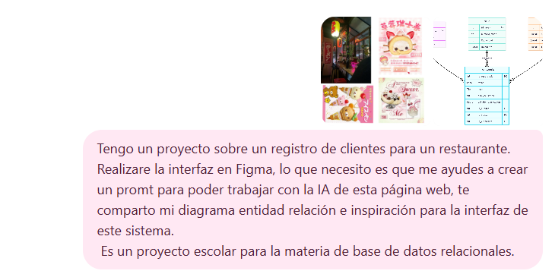
Chat 1: Promt para IA de Figma

Prompt 1: Diseño de interfaz

Objetivo del prompt:
Diseñar toda la interfaz del sistema de gestión de reservas alineada con el modelo relacional.

Resultado obtenido:
- Sistema completo generado con:
  - 5 pantallas (incluyendo dashboard)
  - Navegación con sidebar
  - Componentes reutilizables
  - Uso de tecnologías como React, Motion y Recharts
Ajustes realizados:
- Se detectó que el dashboard no era necesario para el proyecto
- Se decidió simplificar la estructura

Prompt 2: Eliminación del Dashboard
Objetivo del prompt:
Simplificar el sistema eliminando el dashboard y dejar solo los módulos principales.
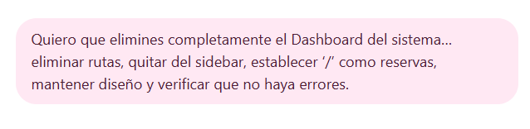
Resultado obtenido:
- Eliminación completa del dashboard
- Navegación funcional entre:
  - Clientes
  - Reservas
  - Mesas
  - Empleados
- Sistema más simple y enfocado
Ajustes realizados:
- Se redefinió la pantalla principal (Reservas)
- Se mantuvo intacto el diseño y funcionalidades

Prompt 3: Prompt base optimizado (versión final)
Objetivo del prompt:
Crear un prompt completo, claro y reutilizable para generar la interfaz correctamente.
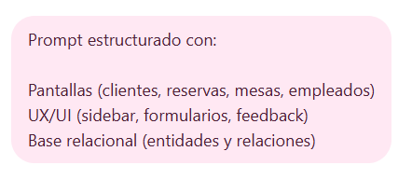
Resultado obtenido:
- Mejor interpretación por parte de la IA
- Menos errores en generación
- Diseño más alineado al proyecto
Ajustes realizados:
- Se eliminaron ambigüedades
- Se organizaron instrucciones por secciones
- Se reforzaron detalles visuales y técnicos

Chat 2: Comprobar funcionalidad de la interfaz

Promt 4: Optimización general del sistema (funcional + DB)
Objetivo del prompt
Mejorar la interfaz para que sea:
- Funcional
- Clara
- Fácil de traducir a base de datos
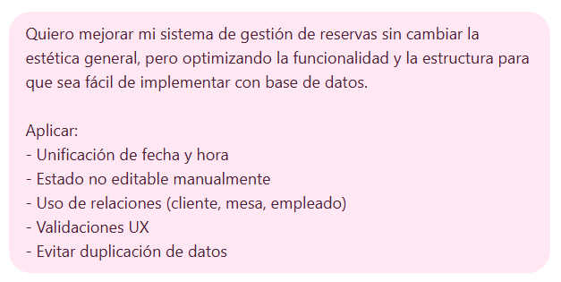
Resultado obtenido
- Formularios más estructurados
- Uso de selects en lugar de texto libre
- Mejor lógica en reservas
- Base clara para relaciones (cliente_id, etc.)
Ajustes realizados
- Se refinó el manejo de estado (automático → acciones)
- Se mantuvo UI separada pero lógica unificada (fecha_hora)

Promt 5: Reducción de campos en base de datos
Objetivo del prompt
Minimizar la cantidad de campos sin perder funcionalidad.
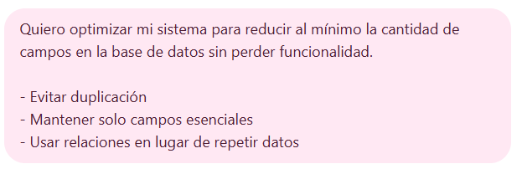
Resultado obtenido
Estructura final simplificada:
- clientes → nombre, teléfono, email
- mesas → número, capacidad, ubicación
- empleados → nombre, teléfono, rol
- reservas → relaciones + fecha_hora + estado
Ajustes realizados
- Se eliminó redundancia (ej: nombre en reservas)
- Se mantuvo “notas” como opcional
- Se decidió conservar “personas” con validación

Promt 6: Corrección de lógica en reservas
Objetivo del prompt
Evitar errores estructurales en el módulo más importante: reservas.
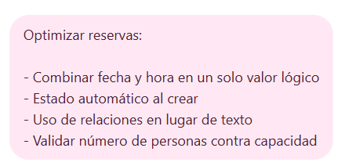
Resultado obtenido
- Flujo de reservas coherente
- Datos consistentes
- Mejor preparación para consultas SQL
Ajustes realizados
- Se mantuvo UI separada (fecha/hora) pero lógica unificada
- Se definió validación entre personas y mesa

Promt 7: Simplificación de módulos (clientes, mesas, empleados)
Objetivo del prompt
Reducir cada módulo a su mínima expresión funcional.
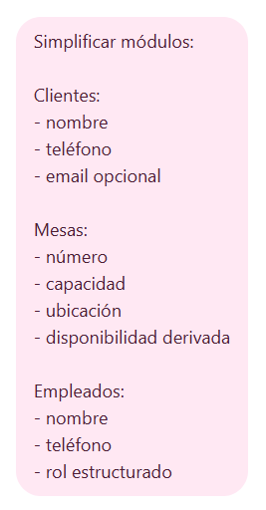
Resultado obtenido
- Interfaces limpias
- Formularios cortos
- Correspondencia directa con tablas
Ajustes realizados
- Se eliminó estado manual en mesas
- Se convirtió rol en dropdown (no texto libre)

Promt 8: Prompt final (optimización completa)
Objetivo del prompt
Unificar todas las mejoras en una versión final lista para implementación.
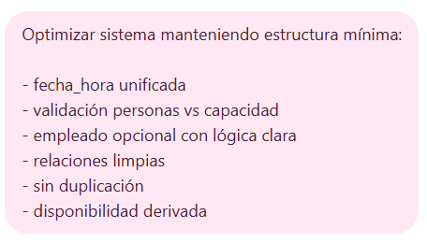
Resultado obtenido
- Sistema listo para backend real
- Estructura relacional clara
- UX alineada con lógica
Ajustes realizados
- Se agregaron notas UX (ej: “se puede asignar después”)
- Se mantuvo flexibilidad sin romper estructura

